Športni dan

Pozdravljeni starši in učenci!

V petek, 22. 5. 2020, bo športni dan za učence 7. in 9. razreda.

NAVODILA

Športni dan bo tokrat namenjena pripravi gibalnega poligona in izvajanju malo drugačnih vaj v naravi ali na domačem dvorišču. Za pripravo boste uporabili nekaj domišljije, moči in spretnosti.

Odpravite se na sprehod v naravo in iz naravnih materialov izdelajte unikatni poligon. Dobro se ogrejte in izvajajte ponovitve glede na vašo telesno pripravljenost. Ne pozabite na pitje vode!
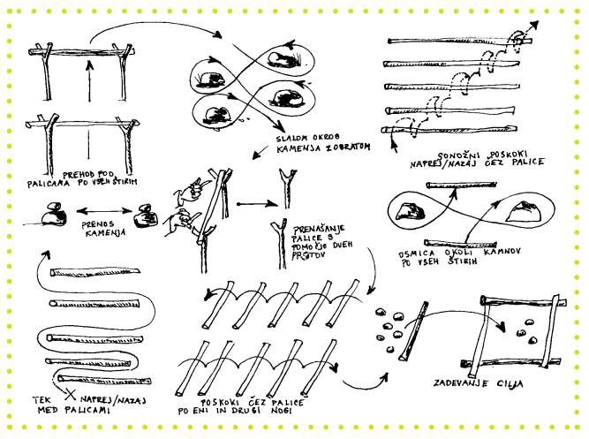

Prilagava naloge, ki jih lahko izvajate na poligonu.
NALOGA 1:

NALOGA 2:

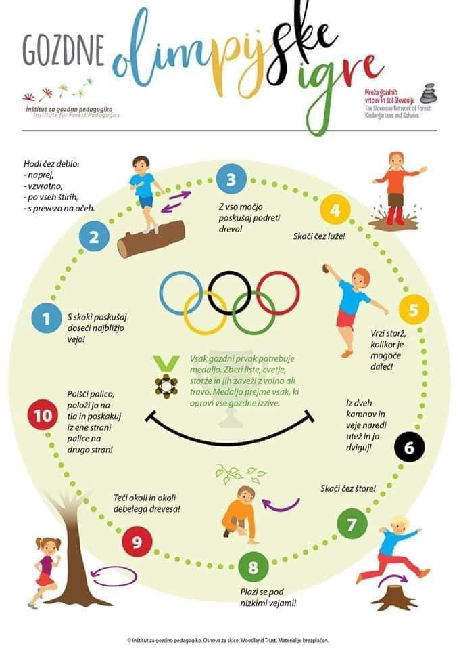
Po koncu vaj se ulezite na travo, se sprostite, naredite raztezne vaje in uživajte v petju ptic.

PRIMER POLIGONA NA DOMAČEM DVORIŠČU:
https://www.youtube.com/watch?v=TMPvW52Tuhs&feature=youtu.be

PRIMER POLIGONA V NARAVI: https://www.youtube.com/watch?v=Q61EtKE5njA

POROČILO
Ob koncu športnega dne zapišite kratko poročilo in priložite fotografijo.

V poročilu napišite:
- Datum športnega dne: Ura odhoda: Ura prihoda:
- Udeležili so se ga (naštej člane družine):

Poročilo in fotografijo pošljite učiteljici ali učitelju ŠPORTA do 27. 5. 2020!

Potrebno je strogo upoštevati varnostna navodila v zvezi z boleznijo COVID-19:
- športni dan izvajate v okviru vaše družine in ne v skupini,
- izogibajte se stiku z ostalimi osebami (priporočena razdalja je vsaj 1,5m),
- upoštevajte pravilno higieno kašlja (preden zakašljamo/kihnemo, si pokrijemo usta in nos s papirnatim robčkom ali zakašljamo/kihnemo v zgornji del rokava),
- ne dotikajte se obraza (oči, nosu in ust) z nečistimi/neumitimi rokami.
- poskrbite za osebno higieno po povratku domov (umivanje rok z milom).

V PRIMERU SLABEGA VREMENA, LAHKO ŠPORTNI DAN IZVEDETE TUDI NASLEDNJI TEDEN.

Učitelja športa: Antonija Zakšek, prof.
Goran Brečko, prof.

